中国铁矿石价格指数（CIOPI）

中国钢铁工业协会 2014年9月18日印发

一、进口铁矿石价格（OPI）

9月18日，**直接进口**铁矿石62%品位干基粉矿到岸价格为83.63美元/吨，环比每吨下降0.46美元，降幅为0.55%；当月平均价格为84.26美元/吨。

9月18日，**现货贸易**进口铁矿石62%品位干基粉矿人民币含税价格为630.84元/吨，环比每吨下降5.05元，降幅为0.79%，当月平均价格为634.36元/吨。

9月18日，**直接进口**铁矿石58%品位干基粉矿到岸价格为72.46美元/吨，环比每吨下降0.44美元，降幅为0.60%；当月平均价格为72.91美元/吨。

9月18日，**现货贸易**进口铁矿石58%品位干基粉矿人民币含税价格为541.10元/吨，环比每吨下降6.68元，降幅为1.22%，当月平均价格为545.14元/吨。

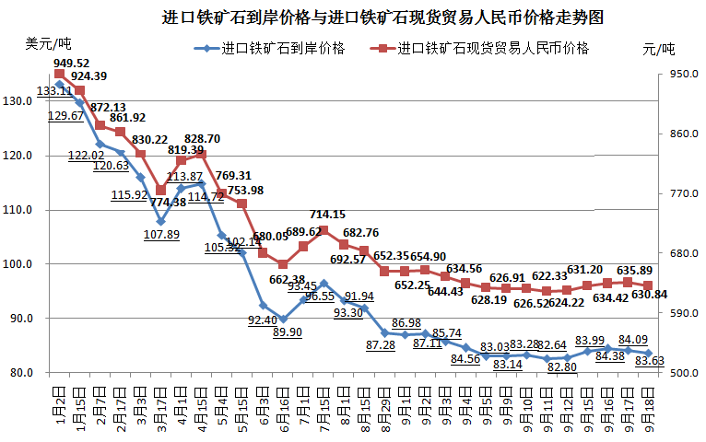

二、国产铁矿石价格

9月18日，国产铁矿石62%品位干基铁精矿含税价格为698.07元/吨，环比持平，比进口铁矿石高67.23元/吨，升高幅度为10.66%；当月平均价格为707.88元/吨，比进口铁矿石高73.52元/吨，升高幅度为11.59%。

9月18日，国产铁矿石65%品位干基铁精矿含税价格为775.88元/吨，环比持平，当月平均价格为790.63元/吨。

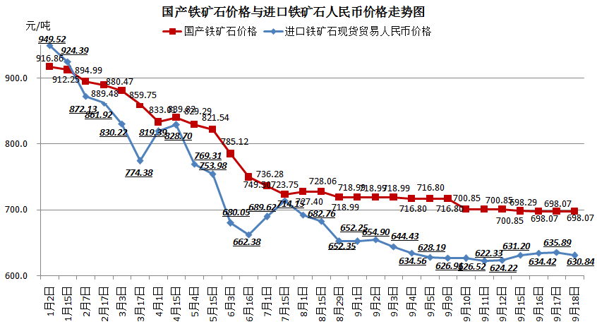

三、中国铁矿石价格指数（CIOPI）

9月18日，中国铁矿石价格指数（CIOPI）297.68点，环比下降1.17点，降幅为0.39%。其中：国产铁矿石价格指数为271.29点，环比持平；进口铁矿石价格指数为309.63点，环比下降1.70点，降幅为0.55%。

